**FORMULACIÓN PLAN DE ACCIÓN**

El Plan de Acción facilita el cierre de brechas que existen entre la situación actual y la situación deseada, se desarrolla a nivel de procesos y para su formulación se debe tener como marco de referencia el Plan Estratégico Institucional, los Lineamientos de la Alta Dirección, la Normatividad Aplicable, y el Método de Medición (indicadores), como lo señalan las fases del proceso de Planificación Estratégica:

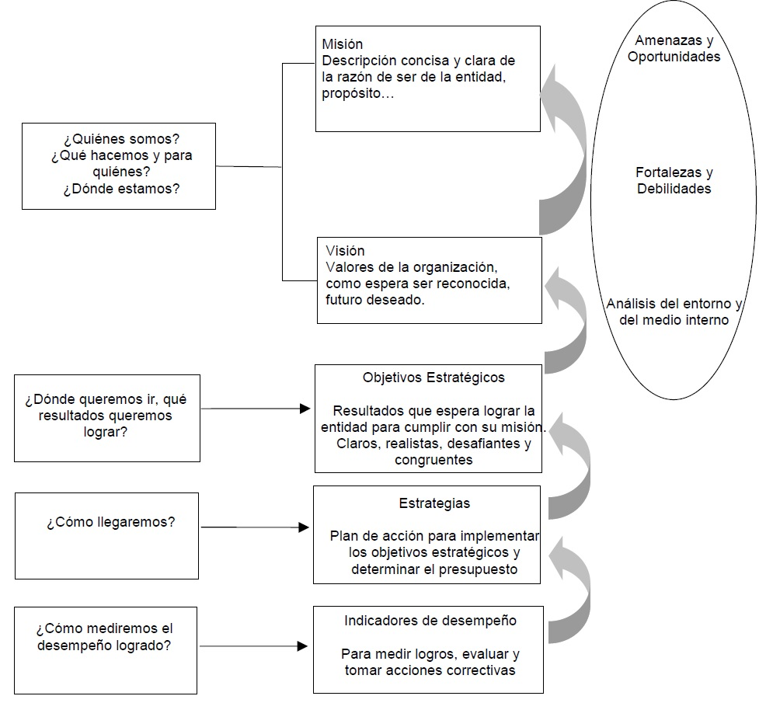

**PASOS PARA FORMULAR EL PLAN DE ACCIÓN DEL PROCESO**

**1.IDENTIFICAR**

Objetivo corporativo al que aporta el proceso y la dependencia

Estrategia (s) corporativa (s) a las que aportan el proceso y la dependencia

Objetivo del proceso

Proceso al que pertenece la dependencia (se encuentra en Manual del SG)

**2. FORMULAR LA ACTIVIDAD**

Debe ser una acción concreta para generar resultado con base en los propósitos, objetivos y estrategias del PEI

Se debe formular con la participación de cada dependencia, si la actividad involucra otro proceso y/o dependencia, se debe comunicar al responsable para que esta sea concertada.

Debe ser estratégica (NO formular actividades para tareas diarias)

Estructurar con un VERBO (infinitivo) + SUJETO + ELEMENTOS ADICIONALES

No utilizar verbos que describen funciones como: apoyar, coordinar, orientar, fomentar, participar, promover, gestionar, coadyuvar, etc., debido a que no permiten medir el avance de la acción.

Sujeto: objeto sobre el cual recae la acción.

Elementos adicionales: Describe el contexto en que se desarrollará la acción.

Definir fecha de ejecución.

**3. FORMULAR INDICADORES**

Los indicadores[1] son insumos necesarios para realizar seguimiento y evaluación, entendiéndose por seguimiento la verificación continua en el tiempo de información que permite conocer el progreso de un objetivo específico, sin que conlleve al análisis de casualidad, situación que si se contempla en la evaluación.

Antes de construir cualquier tipo de indicador, es absolutamente necesario tener claridad sobre las definiciones estratégicas básicas de la organización: misión, visión, objetivos estratégicos, estrategias y plan de acción, así como el haber realizado una planificación estratégica que le permitirá servir de eje rector durante el desarrollo de los objetivos de los programas establecidos por la entidad y en consecuencia de los indicadores evaluadores del progreso y el avance de la gestión. Es importante tener en cuenta que esta construcción parte desde el proceso de direccionamiento estratégico, así como de los objetivos y resultados de los procesos, dado que cualquier indicador debe responder al cumplimiento del plan de acción de la entidad, permitiéndonos estar al tanto del grado de cumplimiento de esos objetivos previamente definidos.



En la mayoría de los casos se está midiendo lo que es sencillo de medir, pero no precisamente lo más significativo, entre otras cosas porque se desconoce el cómo

medirlo. Por ello, es necesario tener en cuenta estas premisas antes de decidir sobre que medir y por ende cuáles indicadores utilizar:



Es preciso tener en cuenta la diferencia entre un dato y el término indicador, para esta diferenciación se estable que:

* Un indicador es una medición ordinal que tiene siempre una dirección o rumbo esperado.

mientras que

* La medición de un dato sería una medición sobre la cual no podemos decir si es buena o mala por sí sola.

Ejemplo: “monto en beneficios” es un dato sobre el cual no puede establecerse un juicio de valor, mientras que la “tasa de retorno del control fiscal” es un indicador que nos da cuenta del carácter positivo o negativo de una situación.

En consecuencia, una adecuada medición deberá contar con las siguientes características:

1. **Ser pertinente**, es decir, que las mediciones que se lleven a cabo sean relevantes y útiles en el tiempo para facilitar las decisiones que serán tomadas sobre la base de tales mediciones.
2. **Ser precisa**, la medición debe reflejar fielmente la magnitud que se quiere analizar, lo cual puede conseguirse a través de una buena definición de las características de las unidades a medir y una adecuada elección del instrumento de medición.
3. **Ser oportuna,** que se encuentre disponible en el periodo de tiempo en que la información es importante y es relevante para la toma de decisiones, tanto para corregir como para prevenir
4. **Ser económica,** debe existir una proporcionalidad entre los costos incurridos en la medición y los beneficios y la relevancia de la medición.

**Objetivos de un Indicador**

**Generar información útil** para mejorar el proceso de toma de decisiones, el proceso de diseño, implementación o evaluación de un plan, programa, etc.

**Monitorear el cumplimiento** de acuerdos y compromisos.

**Cuantificar los cambios** en una situación que se considera problemática.

**Efectuar seguimiento** a los diferentes planes, programas y proyectos que permita tomar los correctivos oportunos y mejorar la eficiencia y eficacia del proceso en general.

**Características Básicas de un Indicador**

Los indicadores facilitan los procesos de diagnóstico y seguimiento de las políticas públicas, ya que permiten cuantificar los cambios que se presentan en determinados contextos de desarrollo, realizar seguimiento al cumplimiento de acuerdos, compromisos, planes, programas y proyectos y, así, generar alertas tempranas para el logro de los objetivos planteados. Las principales características de un indicador son:

**1. Simplifica**r: la realidad y las dimensiones del desarrollo en las que inciden las políticas públicas son multidimensionales (económicas, sociales, culturales, políticas, etc.) y un indicador puede considerar alguna(s) de estas dimensiones, pero no todas.

**2. Medir:** implica comparar la situación actual de una dimensión de análisis en el tiempo o respecto a patrones establecidos.

**3. Comunicar:** todo indicador debe transmitir información acerca de un tema en particular para la toma de decisiones.

**Tipología de Indicadores**

**Indicadores de Gestión**

Medir los dos primeros eslabones de la cadena de valor, es decir, los insumos y las actividades, ya que en estos dos eslabones es en donde mayor énfasis debe hacer una entidad para mejorar la eficiencia de su proceso productivo. Dentro de esta categoría, se tienen en cuenta los indicadores administrativos y operativos, esto es, aquellos que miden el nivel o cantidad de todas las actividades que son necesarias, pero no suficientes, para la entrega del bien y/o servicio (productos).

Ejemplos:

Indicadores de insumo:

* "Recursos invertidos para el apoyo a la innova­ción y desarrollo tecnológico".
* "Equipos de cómputo comprados para..."

Indicadores de actividades:

* "Localidades priorizadas por la estrategia distrital de prevención de embarazo en adolescentes que implementan jornada única."
* "Visitas de inspección, vigilancia y control de … realizadas...".

**Indicadores de producto:**

Miden los bienes y servicios que son generados y entregados, cumpliendo los estándares de calidad definidos, como consecuencia de la transformación de los insumos a través de un proceso de producción. Existen dos tipos de indicadores de producto: de oferta y de demanda. Los indicadores de oferta son aquellos que miden la capacidad de las entidades para proveer dicho bien y/o servicio, mientras que los indicadores de demanda son los que permiten cuantificar los beneficiarios o receptores de los productos.

Ejemplos:

Indicadores de oferta

* Nuevas casas de justicia y nuevos centros de convivencia ciudadana en funcionamiento.
* Kilómetros de calzadas construidas a través de concesión.

Indicadores de demanda:

* Personas beneficiadas a través de las antenas de ….
* Número de solicitudes recibidas por las casas de justicia y centros de convivencia ciudadana.

**Indicadores de resultado:**

Son aquellos que cuantifican los efectos relacionados con la intervención pública. Estos indicadores miden los cambios de percepción, conocimiento, condiciones de bienestar, entre otros.

Ejemplos:

Indicadores que cuantifican los efectos generados desde el lado de los beneficiarios o consumidores como, por ejemplo:

* Personas fallecidas en accidentes de tránsito.
* Percepción de acceso a los servicios de salud.
* Afiliados activos a pensiones.

Indicadores que miden los cambios en el bienestar de la población como::

* + Tasa de cobertura en educación superior.
  + Déficit habitacional rural.

**Pasos para formular indicadores**

**1. Identificar el objetivo que se quiere medir o cuantificar:** Un objetivo es una situación deseada en relación con un problema identificado o una iniciativa de gobierno y que responde a la pregunta ¿Qué se quiere lograr?**,** ¿qué se quiere medir? Se deben identificar dos aspectos claves, primero, la identificación del objeto de medición (política, programa, proyecto o problemática), y segundo cuál es el aspecto específico que interesa evaluar de dicho objeto de medición.

**2. Definición de variables:** Las variables pueden modificarse o variar en el tiempo y en el espacio; por ejemplo: edad, género, años de educación formal, etc. Una vez identificadas, deben ser definidas con la mayor rigurosidad posible asignándole un sentido claro, para evitar que se originen ambigüedades y discusiones sobre sus resultados.

**3. Definir la tipología del indicador de acuerdo con el eslabón de la cadena de valor:** Las áreas de desempeño a medir (gestión, producto, resultado) surgen del análisis de las variables críticas del ciclo de producción (insumos, procesos, productos, resultados) y que inciden de manera central en la generación de los resultados esperados.

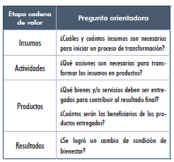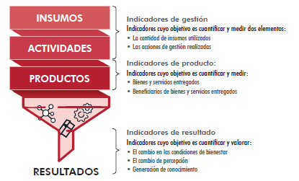

Fuente: Guía para la elaboración de indicadores DNP

Los indicadores de desempeño en una organización están presentes en toda la extensión del sistema de control de gestión, y como tal aportan a los tres niveles de decisiones de la planificación: Estratégica, control de gestión y operativa.

Desde esta perspectiva los indicadores son los elementos fundamentales para la toma de decisiones directivas y para ayudar a llegar a conclusiones sobre el comportamiento de las variables claves y estratégicas de la organización.

El tipo de indicador a construir dependerá de las variables (que son los aspectos relevantes) que es necesario monitorear para pronunciarse sobre los resultados esperados.

**4. Construir la ficha técnica del indicador:** parámetros que se agrupan en una ficha técnica, documento que se puede definir como la hoja de vida del indicador. A continuación, se presentan algunos elementos:

* Nombre del indicador: Objeto + condición deseada del objeto (verbo conjugado) + elementos adicionales de contexto descriptivo además de ser sencillo y concreto.
* Descripción general: es una explicación cualitativa que da cuenta de la utilidad del indicador, donde se incluye el alcance del indicador, precisando qué es, por qué y para qué se mide.
* Fuente de información: se refiere a la operación estadística o el sistema de información del cual provienen los datos. Adicionalmente, en este elemento se incluye el nombre de la entidad que se encarga de reportar los avances.
* Periodicidad: la temporalidad con la cual se reporta la información (mensual, bimestral, trimestral, semestral o anual).
* Objetivo: el objetivo que busca medir.
* Metodología de cálculo: una descripción de los pasos o el proceso para calcular el indicador.
* Unidad de medida: parámetro de referencia para determinar la magnitud y el tipo de unidad del indicador. (p.ej. Número, personas, kilómetros, porcentaje, entre otras posibles unidades de medida).
* Fórmula de cálculo: la representación matemática del cálculo del indicador.

**Fórmulas más utilizadas:**

Los tipos de fórmulas más utilizadas en la construcción de indicadores: son Porcentaje (proporciones), Tasa de variación, Razón o promedio e Índices.

**Porcentaje o Proporción.** Presenta el valor relativo de una cifra con respecto de un valor de referencia igual a 100. Cuando la relación o el coeficiente corresponde a la misma medida o expresado en la misma unidad de medida, se debe multiplicar por 100 para obtener el porcentaje. También se entiende como la relación entre dos variables o magnitudes que se expresan de la forma a/b, donde el numerador está contenido en el denominador, es decir, igual unidad de medida.

__*Numerador__ *100 = X%*

*Denominador*

Ejemplo

Total de hallazgos devueltos__________ *\*100 = X%*

Total de hallazgos remitidos a responsabilidad fiscal

**Tasas de variación.** Relación entre dos magnitudes que se expresa en número de eventos frente a una cantidad referente (potencia de 10), y en un periodo de tiempo determinado.

Ejemplo

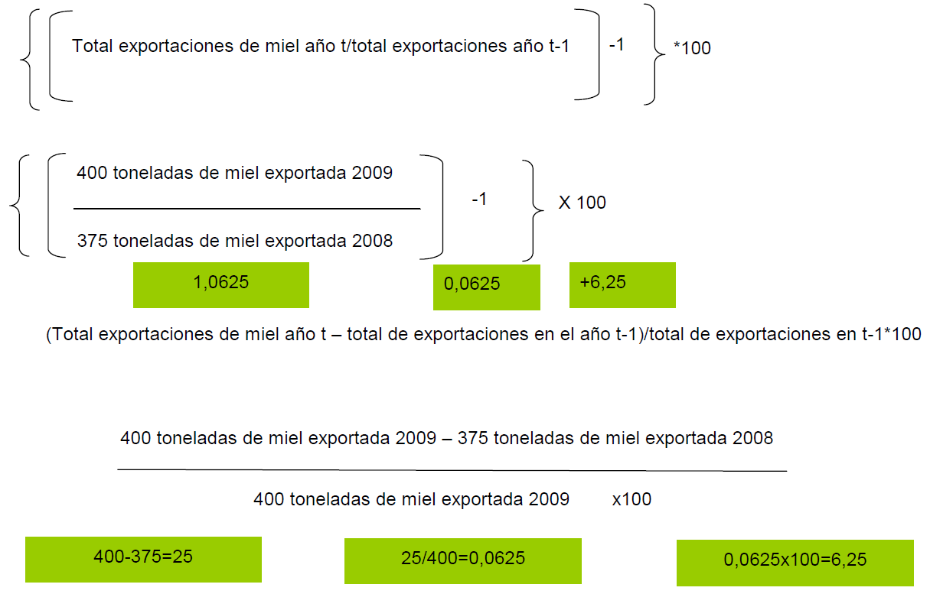

Tomado de: Armijo Marianela, Planificación Estratégica e indicadores de desempeño en el sector público. CEPAL. 2011

**Razón o promedio.** Relación entre dos datos, variables o magnitudes, con diferente unidad de medida, la cual se expresa en la forma a/b, es decir, que los valores del numerador y del denominador son independientes, ninguno está contenido en el otro

*_Numerador__ = Unidades promedio del numerador*

*Denominador por cada unidad del denominador*

Ejemplo

Tiempo promedio de tramitación de solicitudes:

*Tiempo (solicitud 1) + Tiempo (solicitud 2) + Tiempo (solicitud 3)*

*Total de solicitudes tramitadas*

*Sumatoria de tiempos de tramitación de cada solicitud / Total de solicitudes tramitadas = tiempo promedio por solicitud*

**Índice.** Es un valor estadístico que permite establecer las variaciones relativas entre dos o más periodos, de los cuales uno de ellos es denominado **base,** este cálculo proporciona un método simple para establecer cambios que presenta una variable a través del tiempo.

Fórmula para calcular el índice de variación: ((Valor año 1 / Valor año 0) -1) *100

Ejemplo

Índice de inflación o variación de precios de la canasta familiar (supuesto solo un producto).

Precio del bien X, para el año 0 es de $800/unidad y para el año 1 es de $816/unidad:

Año base: 0

* Índice de variación de los precios ((816/800)-1) *100 = 2%
* Índice de variación de acciones correctivas.

|  |  |
| --- | --- |
| **AÑO** | **No. de acciones correctivas** |
| 2020 | 80 |
| 2021 | 60 |

Año base, 2015

((60/80)-1) x 100 = -25%

Las acciones correctivas disminuyeron en un 25% con respecto al año inmediatamente anterior.

**5. Escoger la batería de indicadores adecuada según los criterios de calidad (claros, relevantes, económicos, medibles y adecuados):** En el ejercicio de construcción de indicadores se puede identificar más de un indicador que sirva como evidencia de cumplimiento del objetivo, esto puede depender de la cantidad de información disponible, de las diferentes mediciones y de otros factores. Para decidir cuál es el mejor indicador, usualmente se utilizan los criterios básicos de calidad, conocidos como los criterios CREMAS. Estos criterios sirven para tomar una decisión sobre qué indicadores podrían ser los apropiados.

**Claro:** que exprese de manera precisa e inequívoca el objeto de medición.

**Relevante:** que esté relacionado directamente con el objetivo de medición.

**Económico:** que esté disponible o sea posible de recolectar bajo un costo razonable.

**Medible:** que pueda estimarse o validarse de manera independiente, o que cualquiera puede verificarlo.

**Adecuado:** que cumpla con una representatividad o base suficiente para medir o estimar la dimensión del objeto de medición.

**Sensible:** que capture los cambios en periodos cortos de tiempo.

Tal como se señaló anteriormente, los indicadores de resultado final o impacto tienen una resolución a mediano y largo plazo. Por ejemplo, para saber si un programa de capacitación laboral logra mejorar la calidad del empleo de la población beneficiaria, lo más probable es que habrá que esperar dos o tres años hasta que se produzcan los efectos esperados.

Para poder evaluar dicho desempeño se deberán aislar un conjunto de factores externos que pueden estar incidiendo en la variable estudiada que es el empleo de la población beneficiaria. En siguiente cuadro se muestra un ejemplo de la relación entre indicadores de resultado intermedio y final.

**6. Validar los indicadores aplicando criterios técnicos**: La aplicación de los criterios de validación apunta a contar con un conjunto de indicadores balanceados que permitan satisfacer los requisitos técnicos y las necesidades de información, por lo cual es importante realizar un control de calidad del indicador, respondiendo a las preguntas planteadas en cada uno de los criterios que se deben tener en cuenta para la selección de indicadores (tabla 1). Si se responde de forma afirmativa a todas las preguntas, el indicador será adecuado, de lo contrario se debe considerar la posibilidad de construir indicadores adicionales y someterlos al mismo control de calidad.

**Tabla 1. Criterios para selección de indicadores**

|  |  |  |  |  |
| --- | --- | --- | --- | --- |
| **CRITERIO DE SELECCIÓN** | **PREGUNTA A TENER EN CUENTA** | **RESPUESTA** | | **OBJETIVO** |
| **SI** | **NO** |
| Pertinencia | ¿El indicador expresa qué se quiere medir de forma clara y precisa? |  |  | Busca que el indicador permita describir la situación o fenómeno determinado, objeto de la acción. |
| Funcionalidad | ¿El indicador es monitoreable? |  |  | Verifica que el indicador sea medible, operable y sensible a los cambios registrados en la situación inicial |
| Disponibilidad | ¿La información del indicador está disponible? |  |  | Los indicadores deben ser construidos a partir de variables sobre las cuales exista información estadística de tal manera que puedan ser consultados cuando sea necesario. |
| Confiabilidad | ¿De dónde provienen los datos? |  |  | Los datos deben ser medidos siempre bajo ciertos estándares y la información requerida debe poseer atributos de calidad estadística. |
| Utilidad | ¿El indicador es relevante con lo que se quiere medir? ¿Los datos recopilados son útiles para tomas decisiones? |  |  | Que los resultados y análisis permitan  tomar decisiones estratégicas en relación a la misionalidad institucional. |

Un indicador debe responder a una necesidad real que haga necesaria su generación y su utilización; como tal, debe cumplir con requisitos mínimos para su entendimiento e interpretación por parte de los usuarios (tabla 2).

**Tabla 2. Criterios de selección relacionados con utilidad y comprensión**

| **CRITERIO DE SELECCIÓN** | **OBJETIVO** |
| --- | --- |
|
|  |
| Aplicabilidad | Debe responder a una necesidad real que haga necesaria su generación y su utilización. |
| No redundancia | Debe expresar por sí mismo al fenómeno sin ser redundante con otros indicadores. Existe la posibilidad que dos indicadores se encuentren altamente correlacionados, esto hace que la información contenida en estos sea muy similar, lo cual indicaría la posibilidad de utilizar uno de ellos. En lo posible, se debe construir un solo indicador por proceso objeto de medición. |
| Interpretabilidad | Debe ser fácil de entender para todos, especialistas y no especialistas. |
| Comparabilidad | Debe ser comparable en el tiempo siempre y cuando utilice como base la misma información. |
| Oportunidad | Debe ser mensurable inmediatamente se tiene disponible los datos que interrelaciona. Debe construirse en el corto plazo para facilitar la evaluación y el reajuste de los procesos para alcanzar las metas. |

En el siguiente cuadro se ejemplifica la identificación de aspectos relevantes que se pueden implementar para la construcción de indicadores:

**Ejemplo de construcción de indicadores**

| **Misión** | **Objetivos y Estrategias** | **Aspectos relevantes**  **de medición** | **Indicador** | **Clasificación** | **Formula** |
| --- | --- | --- | --- | --- | --- |
| La Contraloría de Bogotá, D.C., es la entidad que vigila la gestión fiscal de la Administración Distrital y de los particulares que manejan fondos o bienes públicos, en  aras del mejoramiento de la calidad de vida de los ciudadanos del Distrito Capital. | Fortalecer la vigilancia y control a la gestión fiscal desde los resultados y el impacto. | Evaluar la gestión fiscal de los sujetos de control | Cobertura en la vigilancia y control a la gestión fiscal del D.C. | Medir la cobertura del control fiscal en los sujetos de control y particulares que manejan fondos o bienes del Distrito Capital. | No. sujetos de control auditados mediante cualquier modalidad de auditoría en la vigencia *100/Total de sujetos de control de la CB asignados en la resolución vigente. |

Tomado de: Armijo Marianela, Planificación Estratégica e indicadores de desempeño en el sector público. Comisión Económica para América Latina y el Caribe (CEPAL). Chile 2011

**7. Establecer las metas:** Las metas expresan el nivel de desempeño a alcanzar y se vinculan a los indicadores, proveyendo la base para la planificación operativa y el presupuesto, deben ser cuantificables, alcanzables, concretas, realizables y verificables, que indiquen claramente el resultado esperado en un periodo de tiempo determinado, teniendo en cuenta la realidad y los recursos disponibles (financieros, humanos, físicos y tecnológicos). Sin metas o líneas base, los indicadores se quedan en una simple manifestación de información. De tal forma, la relación entre la información inicial del indicador con el desempeño de este frente a las metas establecidas lo que permite evidenciar los avances y retos frente a los objetivos propuestos.

Las características principales de las metas son:

* Especifican un desempeño medible (se expresan en unidades de medidas, tales como porcentajes, cantidades, días promedio, etc.)
* Especifica la fecha tope o el período de cumplimiento (trimestral, bimestral, anual, quinquenal, etc.). En la Contraloría de Bogotá D.C., la meta se determina de acuerdo a los periodos de seguimiento establecidos por la Alta Dirección.

El establecimiento de las metas tiene cierta complejidad en la medida que se establece el compromiso por el desempeño esperado, el cual será sometido posteriormente a un monitoreo y/o evaluación. Desde esta perspectiva las metas deben cumplir con ciertos requisitos:

* Su establecimiento debe considerar diferentes parámetros (desempeño histórico, comportamiento del indicador en el pasado, línea base, programas similares, estándares).
* Deben ser posibles de cumplir por la institución con los recursos financieros, humanos, físicos y tecnológicos disponibles.
* El logro de la meta es responsabilidad de la dependencia que la formula.
* Debe ser realistas y financiables, pero representar un desafío significativo.
* Deben establecerse para ser cumplidas en un plazo determinado.
* Deben expresar claramente el ámbito geográfico que cubre.
* Deben ser conocidas y acordadas con los ejecutores de las distintas áreas (establecer los responsables por el cumplimiento)
* Deben mantener y superar el resultado de la vigencia inmediatamente anterior (línea base) o el promedio del desempeño histórico.
* Deben conocer el desempeño de entidades similares (benchmarking).
* Deben cumplir con estándares aplicados a normas técnicas o legales.
* La unidad de medida de la meta debe ser consistente con la combinación de las unidades de medida de la relación matemática establecida en la formula y el tipo del indicador.

La meta debe ser coherente con la línea base y la tendencia del Indicador (creciente, decreciente o constante), si el indicador es de tendencia **decreciente**, el valor de las metas debe ser inferior a la línea base y/o a la meta inmediatamente anterior; si el indicador es **creciente** la meta debe ser superior a la línea base y/ a la meta inmediatamente anterior; si el indicador es **constante** la meta para todos los periodos debe ser la misma.

Ejemplo

|  |  |  |  |  |  |
| --- | --- | --- | --- | --- | --- |
| **Tipo Indicador** | **Línea base** | **Meta**  **1º Trimestre** | **Meta**  **2º Trimestre** | **Meta**  **3º Trimestre** | **Meta**  **4º Trimestre** |
| Decreciente | 16 | 15 | 14 | 13 | 12 |
| Creciente | 65% | 70% | 75% | 80% | 85% |
| Constante | 100% | 100% | 100% | 100% | 100% |

Para la formulación de las metas se recomienda contemplar el comportamiento histórico y los recursos financieros, técnicos, y/o humanos que se requieran para lograr cada uno de los resultados propuestos. Para la definición de la meta, se deben tener en cuenta los siguientes aspectos:

**Indicador Nuevo**

* Verificar si existen históricos.
* Revisar si existen indicadores del mismo tipo en otras entidades o dependencias, como referente de mejores prácticas.

**Indicador Existente**

* Revisar los datos históricos del indicador y el análisis de tendencia.
* Revisar indicadores del mismo tipo utilizados por otras entidades o dependencias como referente de mejores prácticas.
* Analizar el comportamiento del proceso, cambios internos o externos del contexto de la organización que pueden afectar considerablemente la formulación de la meta.
* Las metas establecidas (menores al 100%) se han alcanzado continuamente durante los periodos analizados, razón por la cual se debe contemplar un incremento en la meta.
* Las metas (igual al 100%) se han alcanzado durante periodos continuos, razón por la cual se debe replantear la formulación del indicador.

**Metas de periodo**

Se subdivide la meta anual según la periodicidad de medición del indicador, es decir, si el indicador tiene periodicidad trimestral, se programarán metas trimestrales; si la periodicidad es semestral, se programarán metas semestrales y si es anual, la programación será anual. A continuación, se presentan los principales problemas detectados en el proceso de formulación de metas y las consecuencias sobre la calidad de las mismas para el monitoreo y la evaluación:

**Problemas frecuentes en el establecimiento de las metas**

|  |  |
| --- | --- |
| **Problemas** | **Consecuencias** |
| No existen o no se construyen los medios de verificación | La evaluación (el juicio sobre el desempeño no es confiable) |
| Los supuestos no son pertinentes (se imputan aspectos que la institución sí controla) | Las metas estimulan un desempeño poco innovador y desafiante |
| No existen datos disponibles para estimar la línea base | Riesgo se sobre o subvalorar la meta |
| La institución desconoce estándares de entidades similares | No es posible evaluar respecto de las mejores prácticas |
| Trampa de la medición: se muestra como resultados (y se hace) solo lo que se puede medir | No es posible avanzar hacia la mejora de los resultados relevantes para la organización y por ende para la ciudadanía |

**Línea base**

La línea base es el dato que se tomará como inicio para establecer los valores futuros a alcanzar por el indicador, los que servirán para evaluar el grado de consecución de las metas. Cuando el indicador se construye por primera vez, puede que no exista un valor base. Una vez realizada la primera medición, se tomará como línea de base el último dato obtenido. La información que requiere la línea base es: el valor del indicador, el año al que se refiere ese valor, y el periodo (se utiliza cuando en un año se realizan diversas mediciones).

### Estándares de comparación

* Pasado. Hace referencia a los datos históricos, resultados anteriores del mismo objetivo o la propia Línea Base.
* Presente. Experiencia del analista o evaluador del indicador, principalmente frente a los fenómenos que no tienen registro alguno.
* Futuro. Relacionado con las metas propuestas, las cuales son los referentes para determinar el grado de cumplimiento al objetivo propuesto.
* Benchmarking.Proceso mediante el cual se consolida información y se obtienen nuevas ideas a través de la comparación de resultados obtenidos por otras entidades similares, que han evidenciado mejores prácticas en el desempeño de las actividades.
* Acotarse en el **tiempo**, debe contener la fecha límite en la cual se prevé ejecutar, evacuar o desarrollar la actividad propuesta.
* Identificar el **beneficiario**, de forma implícita o explícita. Para la Contraloría de Bogotá, D.C., las actividades de las dependencias que no logren identificar de manera explícita el beneficiario, este será en fin último la misma entidad (misión).

Los anteriores datos se deben incorporar en el Aplicativo diseñado para tal fin que hacen parte del procedimiento.

Ejemplos

* Desarrollar durante la vigencia 2016, dos (2) programas de pedagogía social, formativa e ilustrativa en articulación con el control fiscal, dirigido a los contralores estudiantiles. Hacer la relatoría al 70% de los conceptos emitidos por la Oficina Asesora Jurídica durante el año 2016.
* Realizar jornadas de fortalecimiento sobre clima organizacional en temas de comunicación, resolución de conflictos y trabajo en equipo, al 70% de los funcionarios de la Contraloría de Bogotá D.C., durante la vigencia 2016.

## Rangos de Calificación

## Establece intervalos o límites de calificación que se toman como referencia para determinar si el resultado obtenido en un periodo específico es Mínimo, Aceptable o Satisfactorio, así:

* **Satisfactorio*.*** Calificación que se obtendrá cuando el cumplimiento porcentual de la meta sea igual o superior al establecido con respecto a la meta. (<=90%).
* **Aceptable*.*** Calificación que se obtendrá cuando el cumplimiento porcentual de la meta sea menor al valor establecido como superior y mayor al establecido como Mínimo. (<90% y <80%).
* **Mínimo.** Calificación que se obtendrá cuando el cumplimiento porcentual de la meta sea igual o inferior con respecto a la meta. <=80%.

Para indicadores que requieren rangos especiales, el diseño de los mismos debe ser coordinado con el facilitador de planeación.

**8. Establecer supuestos**

* Aspectos no controlables por la institución
* Variaciones del tipo de cambio, o de determinados precios que pueden afectar niveles de ingresos esperados, tarifas, etc.
* Aprobaciones de procesos por entes externos en la que hay probada posibilidad (norma o procedimiento externo que puede alterar la programación)

**9. Monitorear y evaluar**

El monitoreo de los indicadores es el proceso que nos permite ir chequeando el comportamiento de éstos en alguna frecuencia determinada, la cual puede ser mensual, trimestral, semestral, anual, etc. El proceso de interpretación de los resultados logrados sobre la base del monitoreo realizado, es lo que nos permite evaluar, o sea decir si el desempeño se ajusta a lo programado, si es adecuado o no está dentro de los parámetros considerados. Este proceso de evaluación será el que finalmente me permitirá tomar decisiones, comunicar e informar.

**10. Comunicar e informar**

La comunicación e información del desempeño logrado, es un tema clave que está relacionado

con la elaboración de los informes tanto a los niveles directivos como a los Órganos de Control Externo o a los usuarios. Elementos básicos a tener en cuenta en los reportes de información de desempeño:

1. La comunicación de los resultados tiene que estar focalizada en los aspectos claves de la gestión con mensajes simples, directos y demostrables.
2. El contenido de la comunicación en lo posible debe ser educativo considerando las necesidades de información de los diferentes tipos de usuarios. La información debe ser entregada en reportes que tengan alguna periodicidad útil para la toma de decisiones.

**11.Documentación del indicador**

Una vez agotadas las fases anteriores, lo que sigue se refiere a la documentación del indicador definiendo de manera concreta y coherente con la unidad de análisis, todos los elementos que lo configuran. Con base en lo anterior se debe construir como instrumento metodológico de resumen, la ficha técnica del indicador o hoja de vida, optimizando el uso y aprovechamiento de la información disponible por parte de los usuarios. La documentación de indicador constituye el Anexo N° 4 de este procedimiento.

1. Este capítulo se basa en los siguientes documentos:

   Guía para diseño, construcción e interpretación de indicadores, Departamento Administrativo Nacional de Estadística - DANE.

   Guía para la construcción y análisis de indicadores de gestión, Departamento Administrativo de la Función Pública - DAFP. 2018.

   Armijo Marianela, Planificación Estratégica e indicadores de desempeño en el sector público. Comisión Económica para América Latina y el Caribe - CEPAL.